Если вы хотите приготовить вместе

что-то вкусненькое…

Вместе: 5 блюд, которые нужно готовить с ребенком
Когда мы хотим научить ребенка чему-нибудь, главное – не упустить нужный момент. О том, что наступил момент для обучения азам кулинарии, вы узнаете, когда ребенок спросит: «Можно я буду тебе помогать готовить?» Ответ должен быть только таким: «Конечно, можно!»
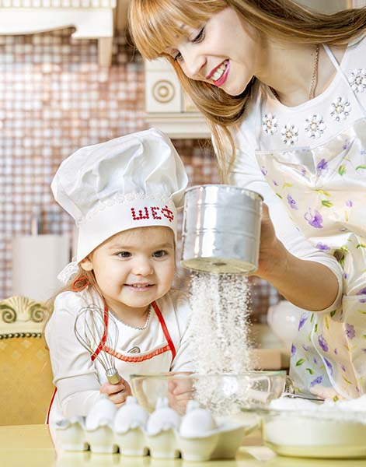
Когда мы привлекаем ребенка к работе на кухне, мы готовим его к взрослой жизни и реализуем массу других полезных аспектов. Назовем три основных.
Первое. То, что малышу доверили «взрослую» работу, становится для него очень важным моментом в осознании своей значимости и нужности.
Второе. Кухня – идеальный полигон для обучения математике и логике. Ведь нужно сосчитать, сколько положить яиц, ложек сахара или соли. Работая на кухне, ребенок учится самостоятельности, ответственности, новым и нужным навыкам.
Третье. Кулинария – творческий процесс. А значит, мы не только учим малыша готовить, но и увеличиваем его творческий потенциал.
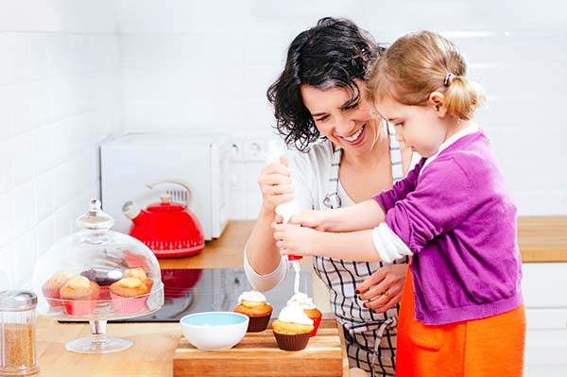

Но чтобы от кухонного колдовства получить лишь радость и удовольствие, нужно помнить несколько несложных правил. Самое главное – объяснить ребенку, как правильно вести себя на кухне, и неукоснительно следить за этим. Ведь вокруг так много опасных предметов, а значит, здесь не должно быть беготни или баловства. Для того чтобы меньше пришлось стирать, сшейте или купите для вашего юного повара личный фартук (можно из клеенки). Подберите крохе устойчивый табурет или другую подставку для того, чтобы он смог легко дотянуться до мойки, плиты или стола. И непременно объясните, что после приготовления еды нужно обязательно навести порядок на кухне.

Бутерброды и канапе
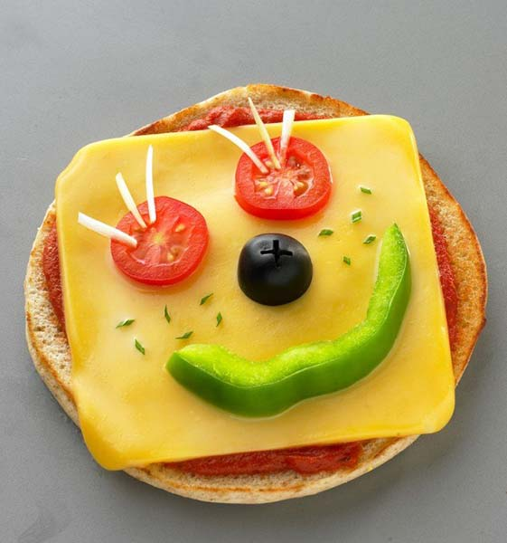
Веселый бутерброд
Это «блюдо» под силу даже малышу 4−5 лет. Конечно, при условии, что мама заранее нарежет все ингредиенты. Процесс приготовления можно превратить в увлекательное соревнование на «самый сказочный бутерброд».
Понадобится: нарезанные хлеб, колбасу, сыр, помидоры, огурчики, зелень, салатные листья, оливки и прочие продукты. Не помешает майонез с кетчупом (для украшения).
Создавайте на бутербродах веселые сказочные сюжеты, мордашки зверей и пр. Пусть ребенок проявит фантазию и разложит ингредиенты так, как ему захочется. А мама подскажет, как можно сделать усики и елочки из укропа, глаза из оливок или рот из кетчупа.
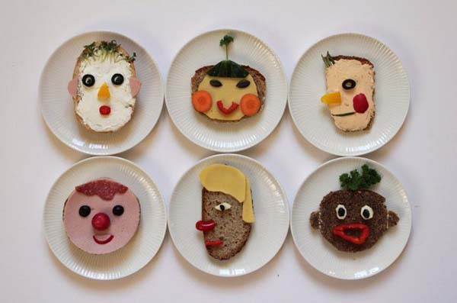
Бутербродная фантазия
Можно приготовить маленькие бутерброды. Схема та же – нарезать продукты и позволить ребенку самостоятельно соорудить кулинарный шедевр для уставшего после работы папы или просто для маленького семейного праздника. Что касается шпажек, можно купить их специально для ребенка – веселые и разноцветные.
Фруктовые канапе. Используем в основной массе мягкие и нежные фрукты – виноград, клубнику, киви, арбуз и дыню, бананы, персики. Фрукты помыть, нарезать и наколоть на шпажки. Украсить можно фруктовым сиропом или шоколадной крошкой. Кстати, из бананов, клубники, персиков и мороженого получается изумительный салат, который тоже можно сделать вместе с крохой.
Мясное канапе. Используем все, что найдем в холодильнике: сыр, ветчину, колбаску, оливки, зелень и салатные листья, сладкий перец и пр.
Овощное канапе. Своего рода салат на шпажках из огурцов, помидоров, оливок, моркови, зелени и пр.

Выпечка: легко, интересно, вкусно!
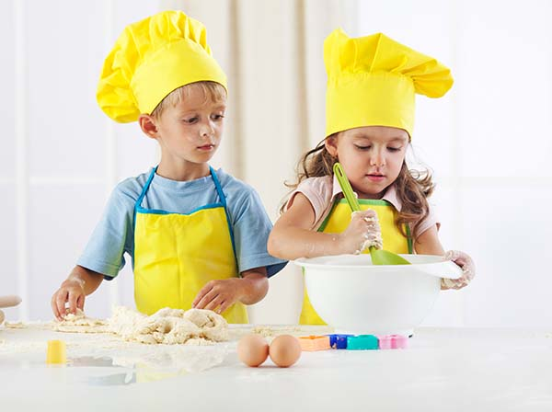
Начинаем с печенья
Вашему ребенку 3−5 лет. Прекрасный возраст для первого кулинарного опыта. С чего начать? Разумеется, с выпечки.
Понадобится:
150 г сливочного масла
150 г сахара
3 яйца
2 ч.л. разрыхлителя
350−400 г муки
формочки для печенья
Испечь печенье с ребенком – легко и весело. Для начала настоятельно рекомендуем все подготовить. Насыпьте сахар в стакан, яйца разбейте в другой стакан или миску, муку с разрыхлителем тоже стоит отмерить заранее. Так ребенку будет проще брать нужный стакан и самостоятельно вливать нужные ингредиенты в общую миску.
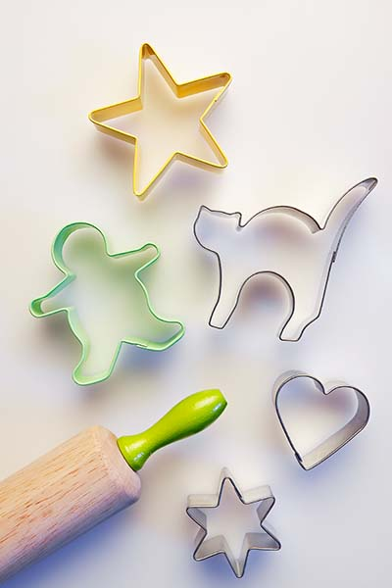
Заранее купите формы для выпечки
Сначала смешайте масло с сахаром, затем влейте туда яйца и добавьте муку и разрыхлитель (размешивать придется как-то вместе или по очереди, если не хотите печенье с комочками). Немного муки стоит оставить, чтобы посыпать стол. Сделайте тесто, раскатайте его тонким слоем на столе и выдайте ребенку формочки.
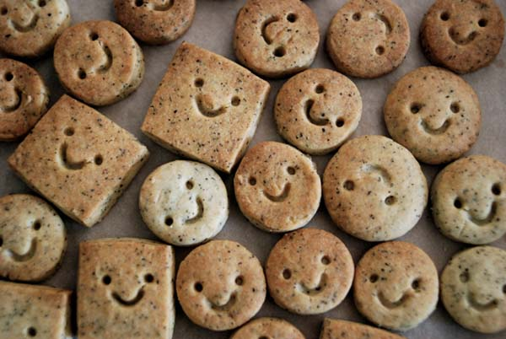
Печенье может быть веселым
Вырезанные фигурки перекладывайте на бумагу для выпечки и в духовку (если ребенок хорошо умеет лепить из пластилина, то можно не ограничиваться готовыми формами, а слепить что-то самостоятельно). Тесто превращается в печенье всего за 10−15 минут. Раскатывание теста и вырезание формочками – процесс долгий и интересный, поэтому ребенку будет не так тяжело ждать первых печенек. Кстати, будьте готовы к тому, что в муке будет абсолютно все!

Оладьи или блинчики
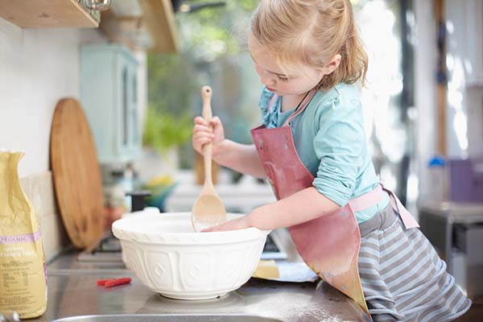
Дети с удовольствием смешивают продукты
Факт – приготовить тесто на оладьи или блинчики может даже ребенок, если вы поможете ему взбить яйца.
Понадобится:
2 яйца
250 г муки
500 мл молока
Щепотка соли
Масло для жарки
В качестве дополнительных ингредиентов можно использовать бекон, сыр, яблоки и любые другие добавки, которые вы любите. Сладкие блинчики особенно хороши с сахарной пудрой, вареньем, изюмом или мороженым.
Начинаем готовить вместе с ребенком. Разбейте яйца в миску и взболтайте их. Посолите смесь и начинайте понемногу добавлять в миску муку и молоко, размешивая все до однородной консистенции, чтобы в тесте не было комков. Дети могут помочь вам отмерить продукты и смешать их. Если вы решили готовить блинчики с начинкой, дополнительные ингредиенты необходимо нарезать на маленькие и тонкие кусочки.
В зависимости от возраста детей определите, какую роль в приготовлении блинчиков вы можете им доверить. Разогрейте сковороду и добавьте масло. Когда оно растает, вылейте на сковороду немного теста и равномерно распределите его по дну. Теста необходимо выливать немного, чтобы блинчики получались тонкими: так гораздо вкуснее.
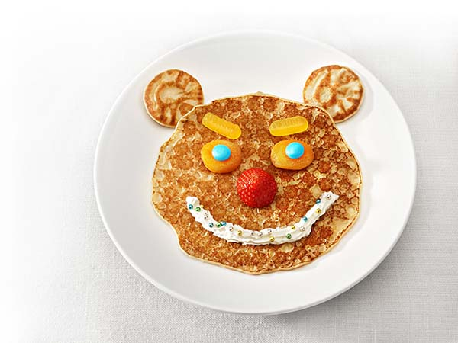
Блинчики должны быть веселыми
Если вы решили добавлять дополнительные ингредиенты, то лучше выкладывайте их на сковороду в первую очередь, а тесто добавляйте сверху. Когда верхняя часть блинчика станет почти сухой, переверните его с помощью лопатки и обжарьте с другой стороны до золотистой корочки.
Присыпьте готовые блинчики сахарной пудрой или полейте вареньем, сгущенкой и наслаждайтесь!
На блинчиках можно нарисовать веселые рожицы, используя сахарную пудру, варенье, дольки яблок или бананов, изюм и джем – в общем, все ингредиенты, которые могут гармонично дополнить вкус блинчиков и украсить их.
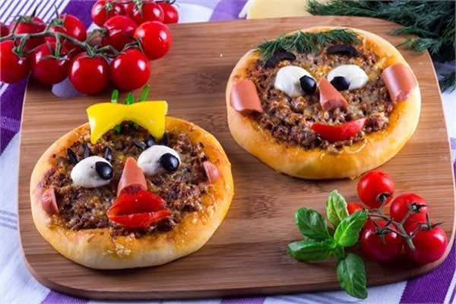

Пицца
Одно из самых простых блюд, с которого можно начать курс кулинарного мастерства для детей, – это пицца, которую любят все.
Потребуется:
тесто готовим самостоятельно или покупаем уже готовое,
томатный соус,
тертый сыр,
смесь итальянских трав,
начинка: сыр, ветчина, ананас, грибы, помидоры, перец, лук и другие продукты на ваш вкус.
Подготовьте продукты, нарезав их на мелкие кусочки или так, как считаете нужным. Разложите продукты по разным мискам, чтобы детям было просто украшать пиццу. Разогрейте духовку.
Для начала полностью смажьте тесто томатным соусом. Пусть ребенок самостоятельно выберет начинку для пиццы, разложит ее фантазийно на тесте и украсит по своему вкусу. В самом конце посыпьте тертым сыром и итальянскими травами. Поставьте пиццу в духовку. Время приготовления зависит от того, какое тесто вы используете. В среднем – около 15 минут, однако в процессе лучше проверять степень готовности. Как правило, показателем того, что пицца готова и может быть подана к столу, является расплавленный сыр.
Можно вместо одной большой пиццы сотворить несколько маленьких. Из ингредиентов на пицце можно выложить смешную рожицу. Из грибов получится отличный нос, из ломтиков помидоров можно сделать глаза, а из кусочков болгарского перца – рот. Пусть дети фантазируют!

Салаты – простор для творчества
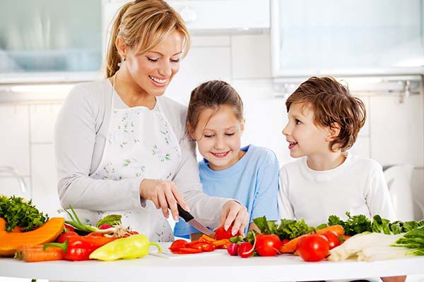
Именно в этом блюде в полной мере проявляется детская индивидуальность.
Предлагайте своим детям приготовить самые разные салаты: обязательно победит детское любопытство, заинтересует какой-то ингредиент, привлечет знакомый продукт. И вы сможете гордо заявить, что ваш ребенок не только ест салаты, он еще их и готовит!
А начните обучение с приготовления салата витаминного. Его может приготовить даже 4-летний ребенок без использования ножа.
Понадобится:
помидоры черри – 10 шт.
сыр (нарезка или тертый) – 100 г
ядра кедровых орехов или семечек подсолнуха – 1−2 горсти
Подсолнечное масло – 1 ст. л.
лимон – ½ шт.
зелень салата – 1 пучок
укроп, петрушка, рукола – по вкусу.
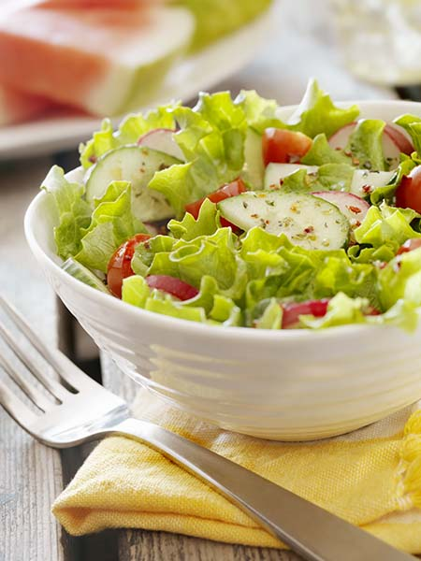
Овощные салаты особенно полезны
Купите для этого салата сыр в нарезке или тертый, если такой попадется. Нарезанные ломтики ребенок с удовольствием разорвет на маленькие кусочки. В салатницу положить помидорки, кусочки сыра, ядра орехов, нарвать кусочками зелень и салат, налить подсолнечное масло (можно заранее для ребенка налить масло в мелкую посуду) и выдавить сок из половинки лимона. Все тщательно перемешать. Витаминный салат готов!

https://www.wday.ru/deti/vospitanie-detei/gotovim-vmeste-5-blyud-kotoryie-nujno-gotovit-s-rebenkom/

